广州大学城能源发展有限公司
过江隧道零星维修工程竞选文件
- 项目基本情况
- 项目名称：过江隧道零星维修工程
- 项目地点：广州大学城
- 采购限价：人民币12.5万元
- 项目内容：
过江隧道零星维修内容：1、过江隧道内热仓排水沟清理积泥并疏通（含南北岸竖井底部）、更换锈蚀格栅并固定，约535米。2、隧道南北岸竖井底部地面和水沟清理，疏通排水沟，局部硬底化；南岸竖井底部四周筑排水沟，并汇入至中部热仓排水沟。3、南北岸竖井钢梯和管道支架锈蚀，建议维修、部分锈蚀严重的更换。4、南岸竖井内墙面局部钢筋锈蚀严重，修复处理。5、南岸竖井冷冻水管出隧道口处长期渗水，建议新增降水井，装潜水泵抽水，将室外地下水位低于管道底部；6、南岸竖井高质水管出隧道口处长期渗水，建议将高质水阀门井内水泵标高降低40cm，保证水位低于室内渗水处标高；7、南岸低压电房墙面开孔2个，安装排风机换气降温；8、南岸高、低压电房屋面涂刷反辐射隔热涂料，降温；9、南岸风亭周边排水沟太浅，且沟底局部掏空，需更新；10、南岸三个门+一个床需安装铝合金支架雨棚；11、北岸热水阀门井内电动阀泡水，需检修。
- 合格投标人资格要求
- 必须是具有独立承担民事责任能力的在中华人民共和国境内注册的法人，具备有效的工商营业执照、企业法人组织机构代码证书、税务登记证书（或三证合一），按国家法律经营。
- 已办理合法税务登记，具有开具相应增值税专用发票资格。
- 具有建筑工程施工总承包三级资质或以上资质,或建筑装修装饰工程专业承包资质二级或以上资质。
- 投标人近3年内(2021年1月1日至今) 完成过质量合格的类似项目业绩（需提供合同和验收报告等相关证明材料复印件，完成时间以竣工验收时间为准）。
- 不接受联合体报价。
三、项目内容及要求
1、热仓排水沟锈蚀盖板打开，清理积泥，并疏通水沟，更换为热镀锌格栅，并固定，约550米；单块盖板尺寸25cm*50cm*2cm；打开集水井盖板，清理井内积泥，井盖尺寸70cm（长）*50cm（宽）*2cm（厚）；
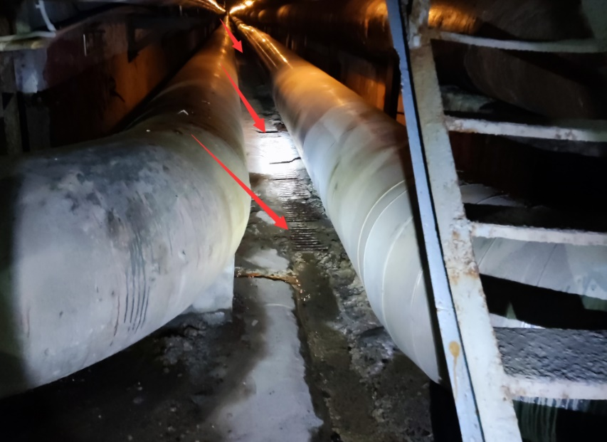
水沟现状
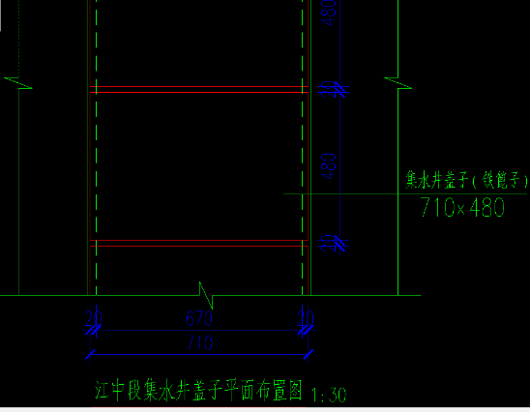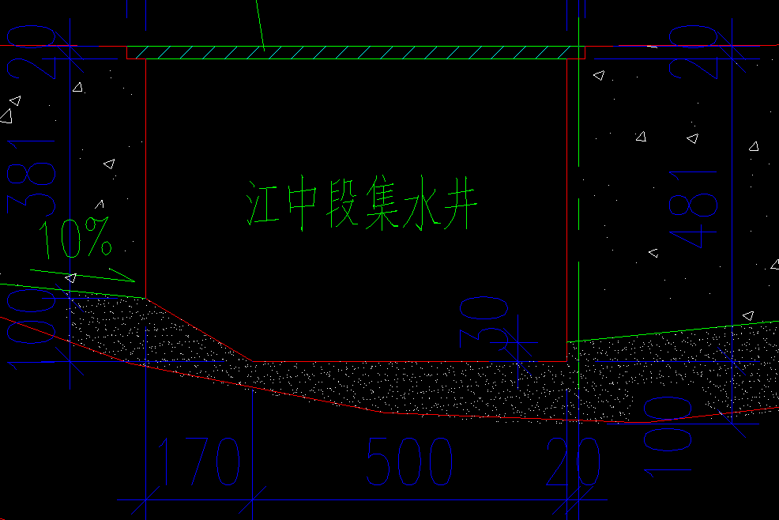
2、隧道南北岸竖井底部地面和水沟清理，疏通排水沟；南岸竖井底部四周筑排水沟，并汇入至中部热仓排水沟；南岸竖井底部局部硬化，约4.5㎡。
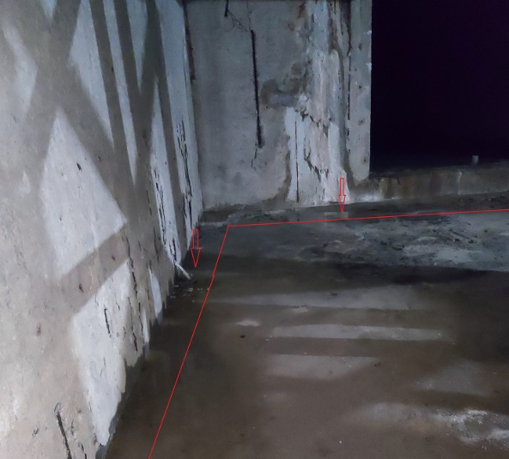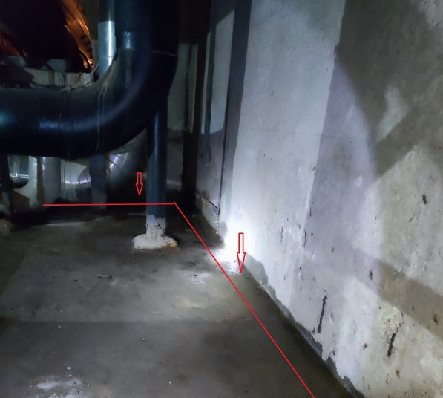
南岸竖井底部四周砂浆筑水沟示意图
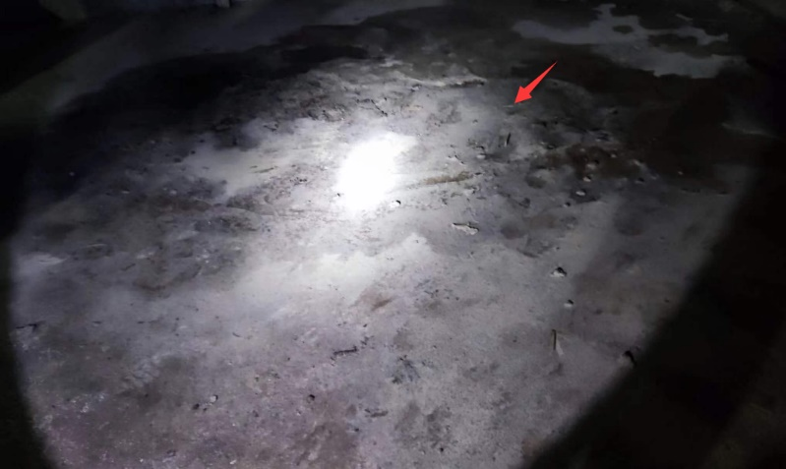
南岸竖井底部局部硬底化（面积约4.5㎡）
3、北岸竖井钢梯锈蚀，清理表面锈蚀皮层后，涂刷铁锈转化剂；部分踏步加固、局部栏杆更换；竖井管道支座基础除锈防腐。南岸竖井钢梯锈蚀，清理表面锈蚀皮层后，涂刷铁锈转化剂；锈蚀严重的钢梯更换。
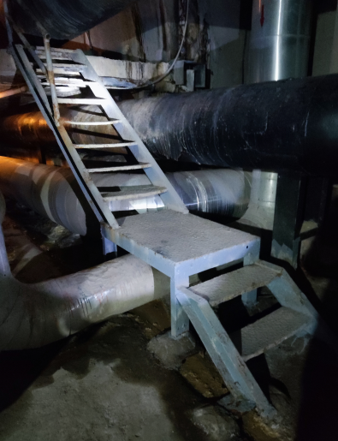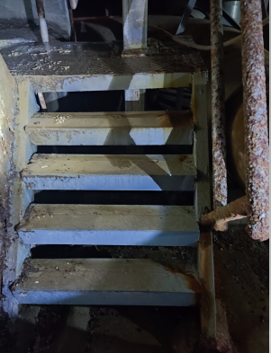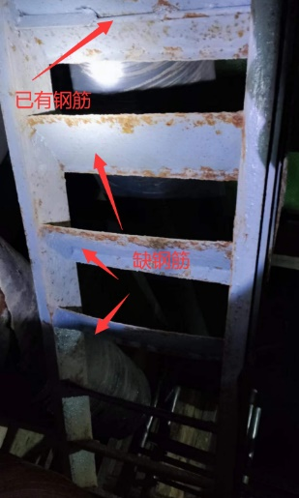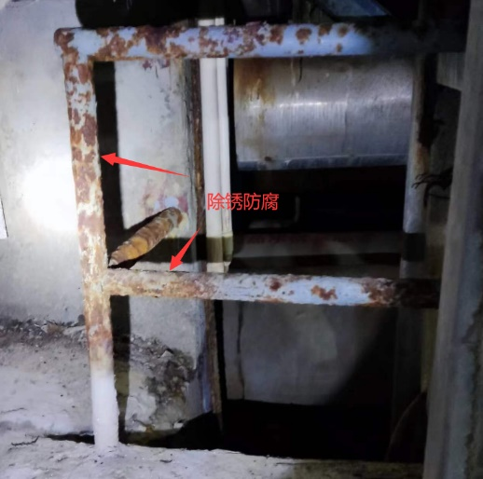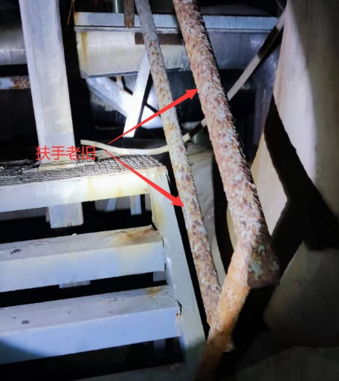
南岸钢梯现状
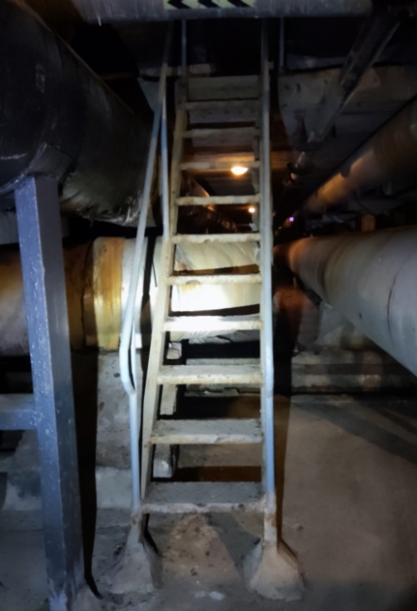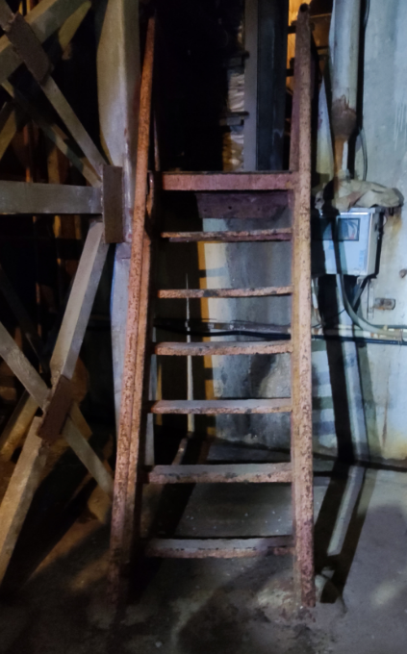
北岸钢梯现状
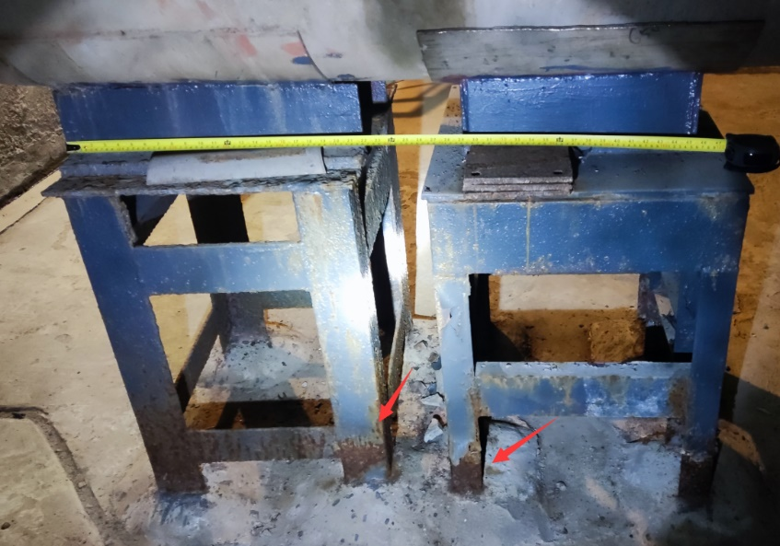
管道支架现状

4、隧道南岸竖井内墙面局部裸露钢筋锈蚀，清理钢筋表面锈皮，涂刷铁锈转化剂，表面采用环氧砂浆覆盖。
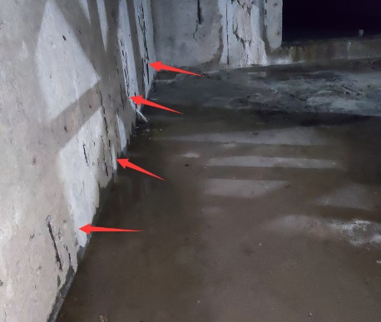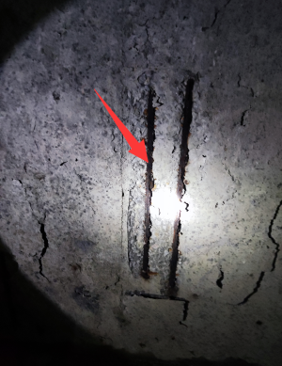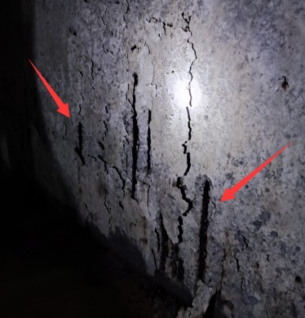
钢筋锈蚀现状
- 南岸竖井冷冻水管出隧道口处长期渗水，新增降水井，装潜水泵抽水，保证水位低于管道底部；
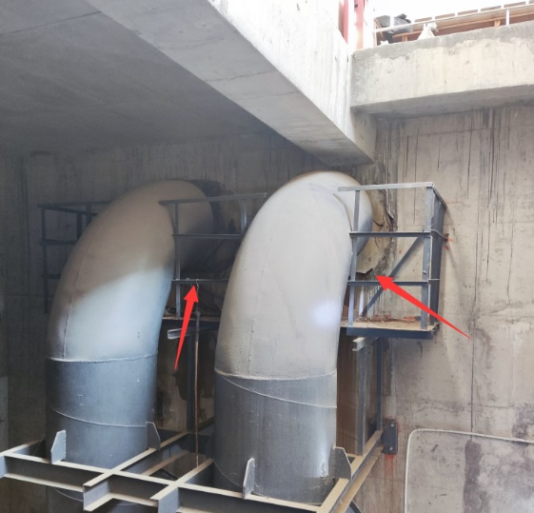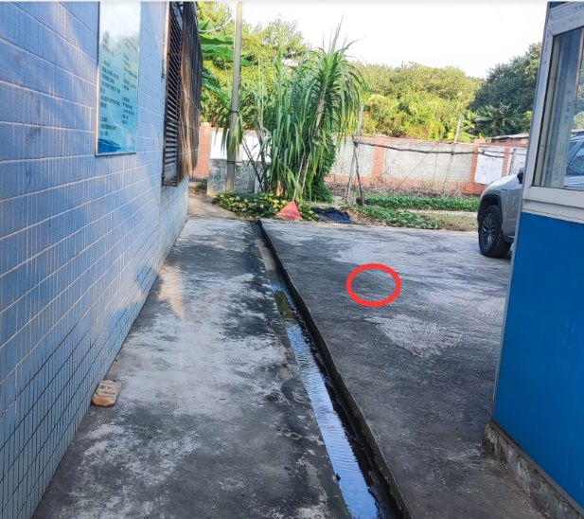
管道渗水位置 降水井大致位置
6、南岸竖井高质水管出隧道口处长期渗水，将高质水阀门井内降低水泵标高30cm，保证水位低于室内渗水处标高；
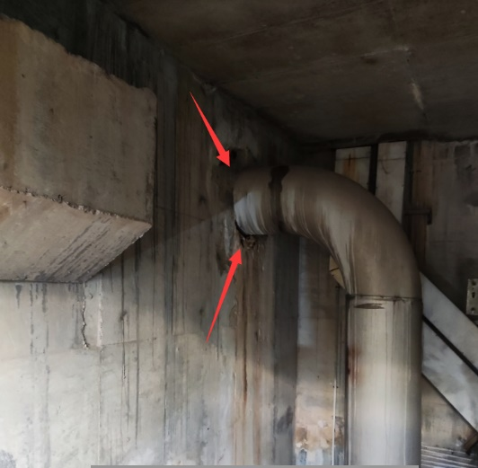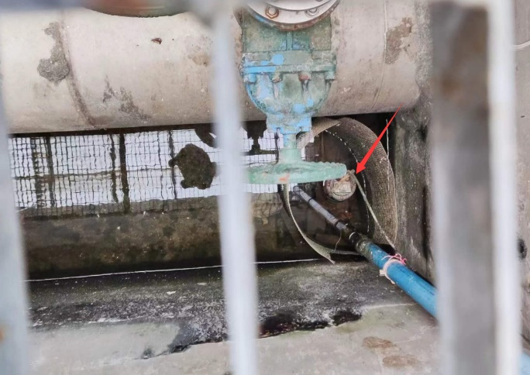
管道渗水位置 阀门井水泵位置
7、南岸低压电房墙面开孔2个，安装排风机换气降温；
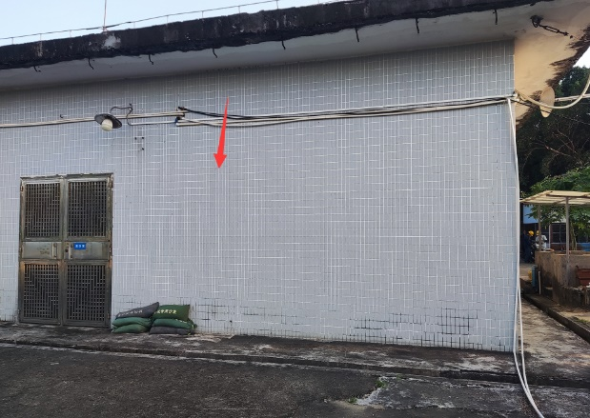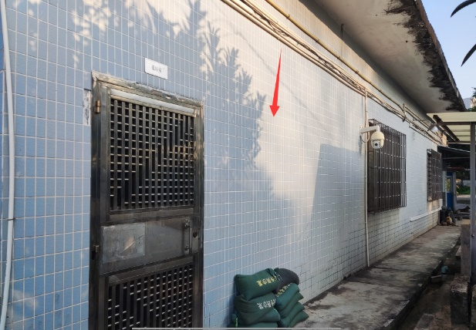
开洞位置
8、南岸高、低压电房屋面涂刷反辐射隔热涂料，约95㎡；
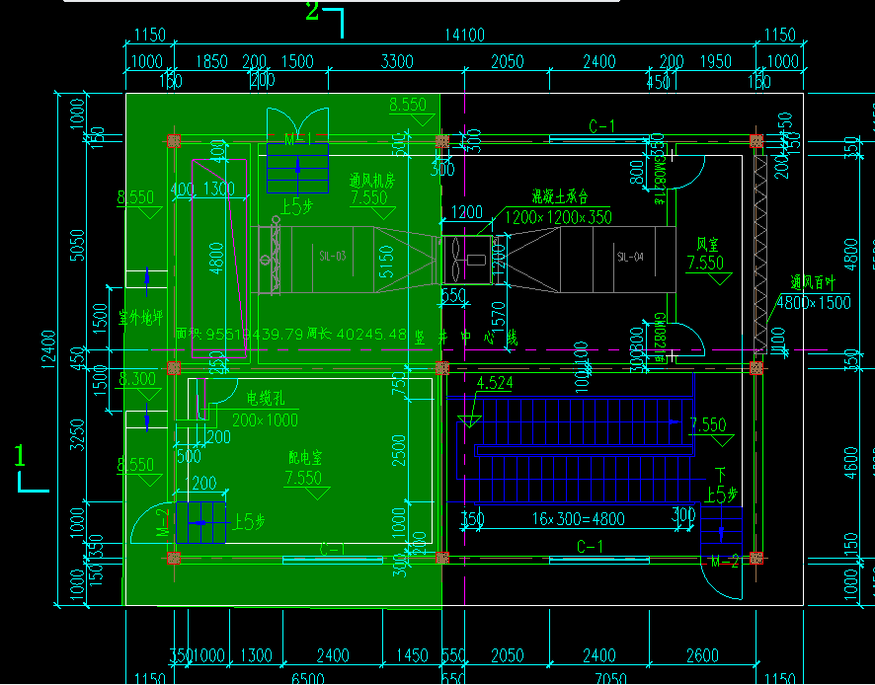
涂刷区域示意图
9、南岸风亭周边排水沟太浅，且沟底局部掏空，水沟需更新；
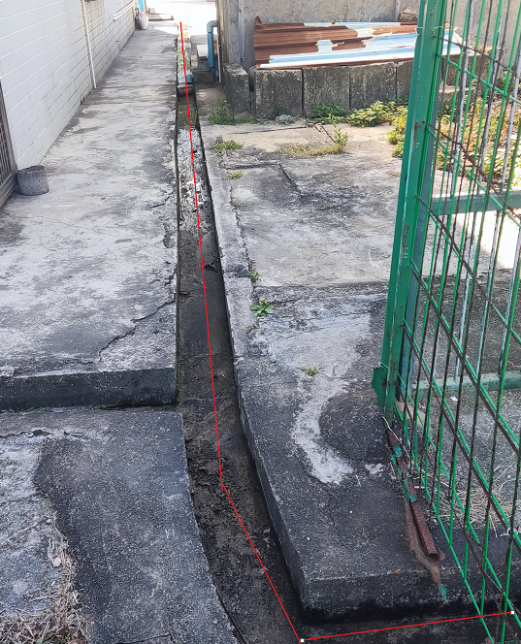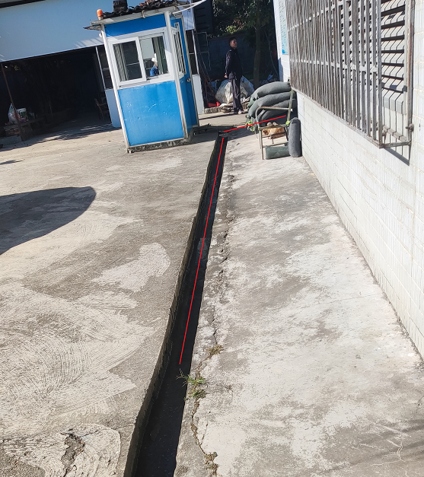
10、南岸电房门和窗增加挡雨棚
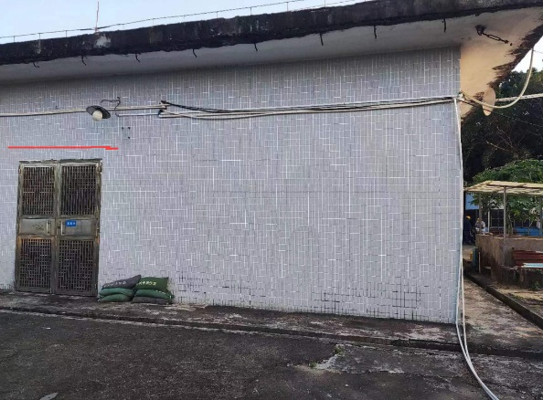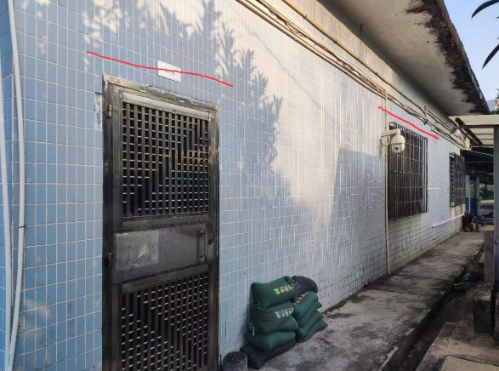
门和窗雨棚位置
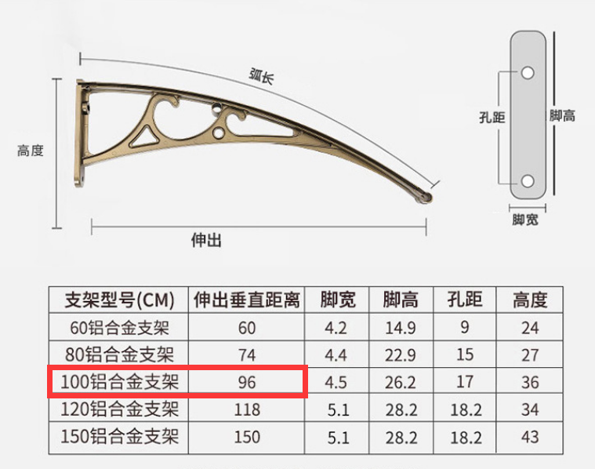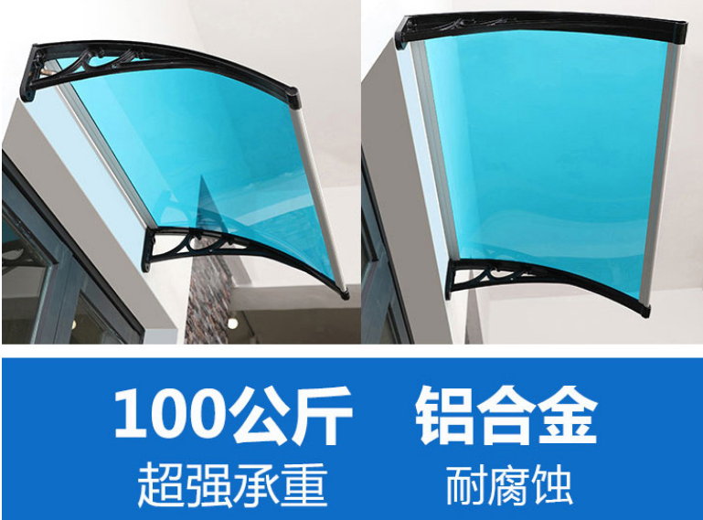
挡雨棚样式
11、北岸热水阀门井内电动阀泡水，需检修。
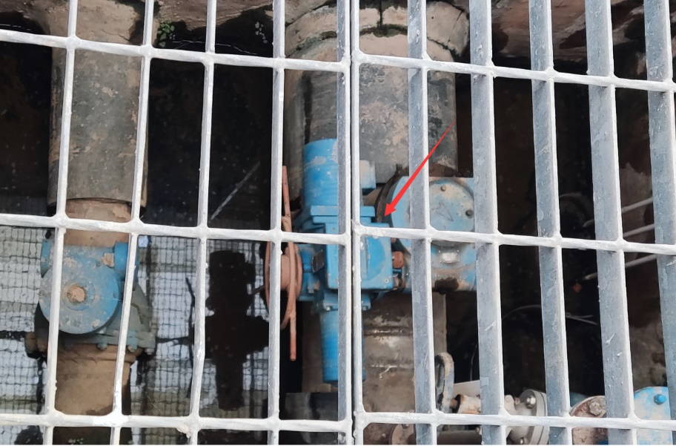
电动阀现状图

- 项目施工需求
- 安全第一，执行甲方的安全管理规章制度，办票作业，做好安全措施。
- 施工方应充分察勘现场，施工时注意成品保护，必要时采取有效措施，施工方应充分考虑成品保护措施费。
- 充分考虑运输条件所产生的施工成本。
五、工程量及材料说明
以下工程量仅作参考，本项目由投标人包工包料（注明甲供材料除外），投标人勘踏现场后，应根据下表及结合现场实际情况综合考虑再进行报价。
序号 | 项目名称 | 项目特征 | 计量单位 | 工程量 | 备注
1 | 热仓排水沟清理、疏通 | 1、热仓排水沟锈蚀盖板打开，清理积泥，并疏通水沟，废弃盖板和淤泥外运处理掉 | m | 535 | 按水沟长度计量，按实结算
2 | 热仓排水沟盖板安装 | 1、安装热镀锌格栅盖板，并固定，单块盖板尺寸25cm*50cm*2cm，扁钢间距40*100，扁钢厚度2.75mm，  2、充分考虑侧壁清理过程中的损伤，盖板安装时需修复 | m | 535 | 按水沟长度计量，按实结算
3 | 集水井清理 | 1、打开集水井盖板，清理井内积泥并外运，集水井尺寸9m*0.7m*0.5m | m³ | 3
4 | 南北竖井底部清理 | - 隧道南北岸竖井底部地面和水沟清理，疏通已有排水沟；杂物垃圾外运 | ㎡ | 250 | 按底部水平面积计量
5 | 南岸竖井底部地面硬化 | 1、采用C20混凝土硬化，面积约4.5㎡，厚度不少于8cm，不踢脚 | m³ | 0.4
6 | 南岸竖井底部筑排水沟 | 1、采用水泥砂浆沿着井壁筑水沟，高度不少于8cm，沟底及两侧涂刷聚合物防水涂料，并汇入至中部热仓排水沟。  2、参照已有水沟样式 | m | 30 | 按水沟长度进行计量
7 | 南岸钢梯1除锈防腐 | - 清除钢梯表面铁锈，涂刷铁锈转化剂（水性锈转化剂），耐博仕、广州双虹等同等质量品牌。  - 钢梯宽0.7m*高2.4m*长3.1，骨架14号槽钢，踏步宽度20cm、高度20cm | ㎡ | 2.2 | 按钢梯水平面积进行计量
8 | 南岸钢梯1踏步加固 | 1、清理焊点位置表面油漆，焊接直径14号螺纹钢，钢筋表面和焊点涂刷防腐底漆两遍、面漆两遍，共3根，电视塔等同等质量品牌 | m | 2.1 | 按钢筋长度计量
9 | 南岸钢梯2栏杆扶手更换 | - 拆下旧扶手，垃圾处理  2、扶手长度1.8m、高度0.7m，两根横杆，扶手直径48mm、厚度3.5mm，热镀锌材质，表面涂刷防腐底漆一遍、面漆一遍，电视塔等同等质量品牌 | m | 1.8 | 按钢梯扶手长度进行计量
10 | 北岸钢梯1除锈防腐 | 1、清除钢梯表面铁锈，涂刷铁锈转化剂（水性锈转化剂），耐博仕、广州双虹等同等质量品牌。  2、钢梯宽0.7m*高2.4m*长2.4，骨架14号槽钢，踏步宽度20cm、高度20cm | ㎡ | 1.7 | 按钢梯水平面积进行计量
11 | 北岸钢梯2更换 | - 拆除旧钢梯，垃圾外运处理  2、采用14号热镀锌槽钢作为楼梯梁，4mm厚镀锌钢板作为踏步，扶手采用热镀锌钢管外径48mm、厚度3.5mm，表面涂刷防腐底漆一遍、面漆一遍,电视塔等同等质量品牌  3、钢梯宽0.7m*高1.5m*长1.5+水平平台长0.9m*宽0.7m（平台下增加两根角铁40mm*40mm*3mm），踏步宽度20cm、高度20cm，扶手高度0.7m、单排两个横杆， | ㎡ | 2.6 | 按钢梯水平面积进行计量
12 | 管道钢架基础除锈防腐 | 1、清理支架表面铁锈，涂刷铁锈转化剂（水性锈转化剂），耐博仕、广州双虹等同等质量品牌。支架长1.2m*高0.8m*宽0.8m | ㎡ | 8 | 北岸竖井
13 | 南岸竖井壁钢筋锈蚀修复 | 1、清理表面混凝土碎渣，清理钢筋表面锈皮，  2、涂刷铁锈转化剂（水性锈转化剂），耐博仕、广州双虹等同等质量品牌。  3、表面采用环氧砂浆覆盖，厚度不少于0.8cm。 | ㎡ | 21 | 地面作业，按墙面面积计量
14 | 新增降水井开挖和回填 | - 开挖，井深3.5m（内径1m）+水泵放置区深0.5m（宽0.4m），深共约4m  - 采取必要的防止基坑坍塌措施  - 临时降水措施，满足正常施工  - 土方回填，密实，渣土外运处理 | m³ | 13 | 冷冻水管处新增降水井，冷冻水管深度约3米计量
15 | 降水井安装 | 1、采用预制混凝土井（含地板），内部配置构造钢筋，内径不少于1m，厚度约15cm  2、配铸铁盖板（选C250型，有重车碾压），配防坠网 | 套 | 1
16 | 井内爬梯 | 1、采用螺纹14钢筋制作，表面涂刷防腐底漆两遍、面漆一遍,电视塔等同等质量品牌  2、采用植筋胶植入井壁内，梯步宽度不少于30cm、梯级高度不大于30cm，起步高度不大于40cm  3、安装牢固，满足正常使用 | 项 | 1
17 | 地面恢复 | - 地面夯实  - 铺10cm厚碎石  - 铺15cm厚混凝土 | ㎡ | 6
18 | 潜水泵安装 | - 水泵，功率1.5kW，扬程10m，25m³/h，380V，电缆视情况延长  - 配4m长软管、末端排水管、吊起绳子  - 采用“广一”等同等质量品牌  - 排水管末端注意高于排水沟，且不影响场内停车 | 套 | 1
19 | 水位控制器 | 1、采用“一是一”水泵智能控制器，探头线缆长度约35m,注意三根探头须改为不锈钢片，单个钢片尺寸2cm宽、25cm长 | 套 | 1 | 安装在低压电房内
20 | 线缆 | 1、KVV 5*2.5线缆，包安装（含墙面钻孔） | m | 40
21 | 电缆套管 | - 电缆采用DN50PVC套管保护，沿墙面敷设（含钻孔），联塑等同等质量品牌；  - 地面位置用水泥砂浆保护 | m | 40
22 | 降低水泵底部标高 | 1、将高质水阀门井已有水泵处标高降低40cm、内径45cm，底部和四周采用红砖、堵漏王封堵，  2、保证水位低于室内渗水处标高；  3、含水泵的线管延伸安装 | 项 | 1 | 高质水管深度约2.5米计量
23 | 墙面钻孔 | - 采用水钻，钻孔，孔径35cm  - 保护室内设备（采取覆盖措施），避免进入灰尘。 | 个 | 2 | 按孔数量计量
24 | 反辐射涂料涂刷 | 1、南岸高、低压电房屋面涂刷反辐射隔热涂料，清理屋面，去除灰尘  涂刷涂料，每平米不少于1公斤 | ㎡ | 95 | 按面积计量
25 | 南岸排水沟底部拆除 | 1、人工拆除排水沟底部，水沟底部清理，并夯实，将标高降低10cm，不破坏周边已有地面和水沟侧壁，渣土外运 | m | 25 | 按水沟长度计量
26 | 南岸排水沟底部恢复 | 1、采用5cm厚细石混凝土进行水沟底部和侧壁修复，同时进行水沟侧壁缝隙封堵，不渗水、漏水 | m | 25 | 按水沟长度计量
27 | 铝合金支架雨棚 | 1、篷布材质：PC耐力板，颜色茶色；铝合金支架。2、水平方向伸出96cm，棚每边超出门框（窗框）50cm，共四个门+一个窗；3、雨棚与墙壁之间打胶，不漏水 | m | 13 | 按棚水平长度计量
28 | 电动阀检修 | 1、电动阀品牌HM，DN500,已使用18年，泡水约12小时，打开检修，清理里面积水、残渣，满足正常使用 | 项 | 1
备注：工程量清单报价时建议按上述表格人工、材料分开单列报价。
六、项目工期、验收标准及质保期限
- 施工工期
- 本项目总工期为50天（含节假日，连续计算），具体开工日期以甲方通知为准。
- 工程验收标准及方式
1、工程验收标准：《建筑装饰装修工程质量验收标准》（GB50210-2018）、《建筑工程施工质量验收统一标准》（GB50300-2013）以及国家和行业相关的其他质量标准要求，完工后统一验收。
- 工程验收的方式：
- 施工单位在完工后，须提前3天提交工程验收进度计划给采购人，以便采购人组织相关人员对项目进行验收。
- 经采购人组织相关人员进行验收合格后，签发验收合格证明文件。
- 施工单位必须将产品所有资料（如有，包括但不限于设备检验合格证书、3C认证证书等）提交采购人，同时将与项目有关的竣工资料一式两份一起提交给采购人。
- 来料验收、过程验收及竣工验收。
- 施工单位提供主要材料样板，资料、得到业主同意后才能使用。
- 质保期及质保期内需履行的特殊义务：质保期1年。
七、工程费用及支付方式
- 本工程采用综合单价包干，包工、包料、包工期、包质量、包安全、包安全文明施工、包验收、包调试、包结算、包资料整理、包综合治理、包风险、包利润和管理费等完成本项目的全部费用。
- 本项目的投标总价应包含投标人按施工现场现状及施工范围根据采购人要求完成项目约定全部工作所需的税费及相关措施费及合同实施过程中应预见和不可预见的费用等等。工程量清单和竞选范围内的报价如有漏计或漏项的，视为投标人单方面作出的让利，费用不另行增加。
- 付款方式
- 合同签订并进场后，甲方收到乙方请款资料后15个工作日内支付暂定合同总价20%的预付款。
- 形象进度完成60%时，甲方收到乙方请款资料后15个工作日内支付工程款至合同暂定总价的40%。
- 形象进度完成80%时，甲方收到乙方请款资料后15个工作日内支付工程款至合同暂定总价的60%。
- 项目全部完工并竣工验收合格并按甲方要求完成合同结算手续后，甲方收到乙方请款资料后15个工作日内支付工程款至合同结算总造价的95%。
- 质保期期满且乙方质保期义务按要求履行完毕后，甲方收到乙方请款资料后15个工作日内付清余款（不计利息）。
- 每次付款前乙方开具符合国家税务规定的等额合格的增值税专用发票给甲方。乙方晚于付款期限提供的，甲方付款期限相应顺延。
八、投标文件
根据采购人要求的投标文件格式，进行密封报价（盖章）。投标文件应包含以下内容：
（一）商务部分（提供复印件，并加盖公章）
  - 有效的企业工商营业执照、企业法人组织机构代码证书、税务登记证书（或三证合一）；
  - 供应商调查表（格式见附件2）
  - 法定代表人证明书、法定代表人授权委托书原件（格式见附件3和附件4）；
  - 有效的安全生产许可证及资质证书；
  - 本工程拟派项目负责人简历表（包括姓名、部门和职务、所学专业和毕业院校名称及毕业时间、主要资历、经验及承担过的类似项目，获得认证资质证书及复印件）；
  - 近3年内(2021年1月1日至今) 完成过质量合格的类似项目业绩（需提供合同和验收报告等相关证明材料复印件）；
  - 投标人认为有必要的其他材料复印件。
（二）技术部分（格式自定，加盖公章）
施工方案：施工单位应充分了解现场条件，并针对本项目制定切实可行的施工方案，包括但不限于：
- 总体实施方案；
- 实施进度计划和工期承诺书；
- 确保实施进度的技术和组织措施；
- 确保安全文明施工的技术和组织措施；
- 投入的机械设备；
- 投标人认为其它需要说明的文字。
- 价格文件（加盖公章）
（三）报价一览表（格式见附件1）
- 报价明细表：采用工程量清单计价，按本竞选文件所附工程量清单和乙供主要材料清单报价，并以此作为结算依据，包括但不限于工程量清单和乙供主要材料清单各项目单价及综合总报价，并注明未含税总价、税率和含税总价。
九、评标方法
本项目采用综合评估法，对投标人进行价格和信用评审，其中价格评审部分占90%，供应商诚信部分占10%，投标人评审得分=价格得分+诚信分。以经评审的最低投标报价作为评标基准价，当投标价等于评标基准价时价格分得满分，投标价每高于评标基准价1%扣1分，扣至0分为止。供应商诚信分以评标当天采购人供应商管理系统查到的分值直接计取（供应商诚信分原始分为0分），投标人不在供应商管理系统内的，诚信分按0分计算。供应商诚信分在采购人官方网站上定期公布。同时通过投标人资格审查（见附件5）和投标文件有效性审查（见附件6）后，各投标人按综合评分由高至低的顺序依次排列，排名第一为第一中标候选人。采购人对中标人实行信用评价管理，中标后采购人将中标人纳入供应商管理系统，按项目对中标人的合同履约行为进行考核，具体按采购人供应商管理办法进行。
十、勘踏现场
投标人有必要勘踏现场，充分了解清楚施工现场的环境和要求，以便投标人获取那些须投标人自己负责的有关编制投标文件和签署合同所涉及现场所有的资料。一旦中标，这种考察即被认为其结果已在中标文件中得到充分反映。考察现场的费用由投标人自己承担，如因对现场不了解导致报价的失误，由投标人承担。勘踏现场时间：2024年1月16日10时00分，集中地点：广州市番禺区大学城明志街1号信息枢纽楼一楼西门。勘踏现场联系人工程部周工，联系电话：020-39302059。投标人未在规定时间勘踏现场的，采购人不再另行组织，由投标人自行前往勘踏。
十一、递交投标文件
- 投标文件递交截止时间：2024年1月22日北京时间15时00分前。以密封的形式提供投标文件到：广州市番禺区大学城明志街1号信息枢纽楼前台。投标文件信封或外包装上应当注明采购项目名称、投标人名称和“在（竞选文件中规定的开标日期）之前不得启封”的字样，封口处应加盖投标人印章。采购人接受现场递交或邮寄两种方式。采用邮寄方式的，应在邮寄外包装袋上注明“过江隧道零星维修工程”字样。投标人递交投标文件后，请联系采购人确认。
- 投标文件逾期递交、未送达指定地点的、或未按要求密封的，采购人有权不予受理。
十二、公开发布
本竞选文件在广州大学城能源发展有限公司网站（网址：https://www.gzuci.com/）广州国企阳光采购信息发布平台（http://ygcg.gzggzy.cn/）同时发布。本竞选文件在各媒体发布的文本如有不同之处，以在广州大学城能源发展有限公司网站发布的文本为准。
十三、采购人地址和联系方式
采购单位：广州大学城能源发展有限公司
联系地址：广州市番禺区大学城明志街1号信息枢纽楼9楼
联系人：王小姐
联系电话：020-39302078
附件1：报价一览表
附件2：供应商调查表
附件3：法定代表人身份证明书
附件4：法定代表人授权委托证明书
附件5：投标人资格审查表
附件6：投标文件有效性审查表
采购人：广州大学城能源发展有限公司
2024年1月11 日
附件1
报价一览表

项目名称：过江隧道零星维修工程
序号 | 项目名称 | 投标价（单位：人民币元）
1 | 投标总价 | 大写：  小写：
其中 | 不含税总价 | 大写：  小写：
2 | 投标工期
3 | 工程质量标准
4 | 保修期限
5 | 拟委派的项目负责人 | 姓名
5 | 拟委派的项目负责人 | 技术职称
5 | 拟委派的项目负责人 | 联系电话

注：（1）投标总价为人民币报价。
（2）投标总价是所有需采购人支付的本次项目采购的金额总数，应包括竞选文件要求的全部内容，投标人完成本项目（如果中标）所必须的所有成本费用和投标人应承担的一切税费，包括但不限于全部人工费、材料、设备、工具、机具、安装运输、规费、措施费、合理利润、管理费、税费等及清理现场的费用、合同实施过程中应预见和不可预见的费用等等。
（3）若用小写表示的金额和用大写表示的金额不一致，以大写表示的金额为准。

投标人名称（盖章）：

日期： 年 月 日
附件2
供应商调查表
项目名称：过江隧道零星维修工程
供应商名称 |  |  |  |  |  |  |  | 法人代表
详细地址 |  |  |  |  |  |  |  | 邮 编
成立日期 |  |  |  |  | 营业执照号码 |  |  | 发证机构
固定电话号码 |  |  |  |  | 传真号码 |  |  | 注册资金
公司类型 |  |  |  |  |  |  | 机构性质
项目联系人 |  |  |  |  |  |  | 联系电话
经营范围
序号 | 资质证书（认证项目）名称 |  |  |  |  |  |  | 发证机关
1
2
3
主要服务行业 |  |  |  |  |  | 主要客户
近三年类似业绩
序号 | 服务单位 |  |  |  |  | 项目内容
1
2
3
报名单位（盖章）：

日期：2024年 月 日
附件3
法定代表人身份证明书

在我单位任 职务，是我单位法定代表人，身份证号为 ，特此证明。

（单位盖章）

日期：2024年 月 日
单位通信地址：

邮政编码： 单位联系电话：

附：法人代表身份证正反面或其他身份证明材料复印件

附件4
法定代表人授权委托证明书

兹授权（委托代理人姓名）为我方委托代理人，其权限是：办理 （采购单位名称）组织的“ （项目名称）”的投标和合同执行，以我方的名义处理一切与之有关的事宜。
本授权书自年月日签章之日起生效，特此声明。
附：代理人性别： 年龄： 职务：
身份证号码：
（营业执照等）注册号码：
企业类型：
经营范围：
附：被授权人有效身份证正反面或其他身份证明材料复印

（单位盖章）：

法定代表人（签字或盖章）：
被授权人（签字或盖章）：
日期： 2023年 月 日
说明：法定代表人亲自办理投标事宜的，无需提交本证明书。

附件5
投标人资格审查表

项目名称：过江隧道零星维修工程
序号 | 评审内容 | 备注
1 | 必须是具有独立承担民事责任能力的在中华人民共和国境内注册的法人，具备有效的工商营业执照、企业法人组织机构代码证书、税务登记证书（或三证合一），按国家法律经营。
2 | 已办理合法税务登记，具有开具相应增值税专用发票资格。
3 | 具有建筑工程施工总承包三级资质或以上资质,或建筑装修装饰工程专业承包资质二级或以上资质。
4 | 有效的安全生产许可证（复印件盖章）
5 | 近3年内(2021年1月1日至今) 完成过质量合格的类似项目施工业绩（需提供合同和验收报告等相关证明材料复印件）
 | 评审结论（通过/不通过）
注：
- 投标人分栏中填写“√”表示该项符合竞选文件要求，“×”表示该项不符合竞选文件要求，“○”表示无该项内容；
- 经评标委员会审核后，出现一个“×”的结论为“不通过”，即按废标处理。
- 表中全部条件满足为“通过”，同意进入下一阶段评审。
- 如对本表中某种情形的评委意见不一致时，以评标委员会过半数成员的意见作为评标委员会对该情形的认定结论。
评委签名：
日 期： 年 月 日

附件6
投标文件有效性审查表

项目名称：过江隧道零星维修工程
序号 | 评审内容 | 投标人
1 | 投标文件按竞选文件的规定密封、盖章和签署；
2 | 投标文件按竞选文件规定的格式填写，内容无不全或关键字迹模糊、无法辩认情形；
3 | 对同一竞选项目未出现两个或以上的投标报价，且没声明哪个有效；
4 | 投标总报价不低于企业自身成本；
5 | 投标报价不超过采购限价；
6 | 工期满足竞选文件要求的；
7 | 施工方案或施工组织设计响应竞选文件中已明确必须要作实质性响应的内容；
8 | 投标文件未附有采购人不能接受的条件；
9 | 符合竞选文件中规定的其他实质性要求。
10 | 有效的安全员资格证
 | 评审结论（通过/不通过）
注：
- 投标人分栏中填写“√”表示该项符合竞选文件要求，“×”表示该项不符合竞选文件要求，“○”表示无该项内容；
- 经评标委员会审核后，出现一个“×”的结论为“不通过”，即按废标处理。
- 表中全部条件满足为“通过”，同意进入下一阶段评审。
- 如对本表中某种情形的评委意见不一致时，以评标委员会过半数成员的意见作为评标委员会对该情形的认定结论。
评委签名：
日 期： 年 月 日

